Городской конкурс исследовательских работ «Я – исследователь»

Секция: культура и искусство

Название работы:
«Лицедеи»

Автор работы:
Бызова Марина Максимовна
г.о. Тольятти
МБУ «Школа № 75»
3 класс

Научный руководитель:
Кирдяшкина Анна Вячеславовна
учитель начальных классов
МБУ «Школа №75»

г. Тольятти
2016
Содержание
1.Введение.
2.Профессия актер.
2.1.Народные и заслуженные артисты России.
2.2.Плюсы профессии.
2.3.Минусы профессии.
2.4.Престижность профессии.
2.5.Сложность профессии.
2.6.Влияние профессии на общество.
2.7.Мифы о профессии.
2.8.Востребованность профессии на рынке труда города Тольятти..
2.9.Перспективы профессии.
2.10.Необходимые профессиональные знания и навыки.
2.11..Мой профессиональный план..
3.Заключение.
4.Список используемой литературы.
5.Приложение.
5.1.Приложение.Анкетный опрос.

1.введение
Что такое театр?
Театр— зрелищный вид искусства, представляющий собой синтез различных искусств — литературы, музыки, хореографии, вокала, изобразительного искусства и других и обладающий собственной спецификой: отражение действительности, конфликтов, характеров, а также их трактовка и оценка, утверждение тех или иных идей здесь происходит посредством драматического действия, главным носителем которого является актёр.
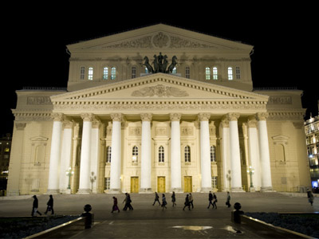
Виды театра
1.Авторский театр -
Это театр, которому присуща некая отстранённость от обстоятельств пьесы для развития более глубокого формирования личностного взгляда на героя. Драматургический материал в совокупности с собственным жизненным и творческим опытом используется режиссёром и актёрами как инструмент в создании ситуационной импровизации, порой несущей иронию над театральными штампами и далеко не вписывающейся в каноны академического театра.
2. Театр кукол -
Вид театрального зрелища, в котором действуют куклы, управляемые актерами-кукловодами, обычно скрытыми от зрителя ширмой.
3. Камерный театр -
Название происходит от английского chamber и французского chamber, что в переводе означает комната — небольшое по масштабам помещение. Произведения исполняются в небольшом театре и предназначены для узкого круга слушателей, зрителей.
4. Оперный театр –
Здание музыкального театра, в котором проходят, прежде всего, представления опер, оперетт и балетов.

5.Театр абсурда -
В абсурдистских пьесах мир представлен как бессмысленное, лишённое логики нагромождение фактов, поступков, слов и судеб.
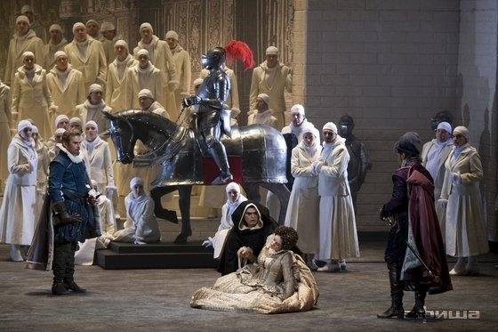
6.Театр миниатюр -
Это содружество артистов, предпочитающих виды малых форм искусства и выбирающих для репертуара театра небольшие одноактные пьесы и театральные постановки комедийных и сатирических жанров, которым свойственны гротесковые и пародийные направления; а иногда в лирических формах, выраженных в миниатюре.
7.Театр теней -
Использует большой полупрозрачный экран и плоские цветные марионетки, управляемые на тонких палочках. Марионетки прислоняются к экрану сзади и становятся видны.
8.Театр юного зрителя -
Профессиональный театр, предназначенный для детской, подростковой и юношеской аудитории. Специализация на детскую аудиторию проявляется не только в репертуаре, но и в сценическом решении спектаклей: красочность, синтетичность, игра со зрителями.
9.Уличный театр –
Это театр, спектакли которого происходят на открытом пространстве — на улице, площади, в парке и т. п. как правило, без оборудования сцены. Нечеткое разделение на артистов и зрителей, зрители часто вовлекаются в действие. Зрители участвуют не только эмоционально, как в классическом театре, но и непосредственно участвуют в спектакле, внося те или иные коррективы. Таким образом, немаловажен момент импровизации.

10.Театр огня –
Это театр, специализирующийся на создании огненного шоу, или фаер шоу - то есть постановок с использованием открытого огня. Чаще всего спектакли происходят на открытом пространстве — на улице, площади, в парке и т. п. по той причине, что сценическая работа с огнем накладывает высокие технологические требования к сцене.

Жанры театра
1.Комедия -
Жанр художественного произведения, характеризующийся юмористическим или сатирическим подходом, а также вид драмы, в котором специфически разрешается момент действенного конфликта или борьбы антагонистичных персонажей.
2.Мелодрамма -
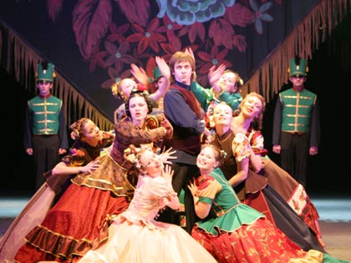
Жанр художественной литературы, театрального искусства и кинематографа, произведения которого раскрывают духовный и чувственный мир героев в особенно ярких эмоциональных обстоятельствах на основе контрастов: добро и зло, любовь и ненависть и т. п.
3.Мюзикл -
Музыкально-сценическое произведение, в котором переплетаются диалоги, песни, музыка, важную роль играет хореография. Сюжеты часто берутся из известных литературных произведений, из мировой драматургии.
4.Пародия -
Произведение искусства, имеющее целью создание у читателя комического эффекта за счёт намеренного повторения уникальных черт другого, обычно широко известного, произведения в специально изменённой форме. Говоря иначе, пародия — это «произведение-насмешка» по мотивам уже существующего известного произведения.
5.Трагедия -
Жанр художественного произведения, основанный на развитии событий, носящем, как правило, неизбежный характер и обязательно приводящем к катастрофическому для персонажей исходу, часто исполненный патетики; вид драмы, противоположный комедии.
Символ театра
В мировой театральной традиции с древних времен маски играют важную роль и являются атрибутом театрального действия. Театральные маски появились из обрядовых. Особенное значение маскам уделялось в восточных культурах. Их использование в театральной среде сохранилось до настоящего времени, хотя маски и претерпели изменения формы и выразительных средств. Традиционная форма маски бывает в виде накладки на лицо, что было присуще древнегреческому театру, буддистскому мистериальному театру, итальянской комедии дель арте (прообраз современных клоунов) и другим. Форма маски в виде грима присуща японским театрам Кабуки и Но.
На европейской территории использование масок в театральном искусстве вначале широко было представлено только в древнегреческом и древнеримском театре. Общеизвестный символ театрального искусства – две маски, плачущая и смеющаяся, берет начало в театре древней Греции. В современном театре маска подчеркивает выразительность подвижного тела актера (контраст со статичностью маски), также это помогает актеру освободиться от всевозможных запретов и добиться сценического гротеска. В нынешней театральной практике нередко используется прием публичного «надевания» и «срывания» масок, что делает саму ситуацию «перевоплощения», «изменения», «трансформации» актера видимой для зрителя. Этим самым достигается отстранение исполнителя от персонажа, подчеркивается граница между игрой и жизнью. Также в наше время маски часто используют в кукольных театрах и цирковых представлениях.


Гипотеза: исследования: профессиональные идея изучить профессию актер и определить подходит ли она мне, так же заинтересовать одноклассников театральным искусством.
Цель: повышение интереса школьников к профессии актер для осознанного выбора ими будущей профессии в соответствии личным интересам и способностям.
Объект исследования: профессия актер
Предмет исследования: профессиональные качества людей, занимающихся данным ремеслом, условия труда актеров.
Задачи:
1.Научитться находить информацию и использовать разные источники (справочники, энциклопедии,книги,интернет).
2.Изучить историю возникновения актерского мастерства.
3.Провести опрос учащихся и узнать их представление о профессии актер.
4.Познакомиться с содержанием профессии актер ,выявить положительные и отрицательные стороны профессии.
Методы:
- Изучение литературы
- Интервьюирование и анкетирование
- Анализ
- Систематизация

2.Профессия Актер
Актер – исполнитель ролей в театре и кино.
Профессию актера можно считать одной из самых древних и уважаемых. Зародилось это искусство еще в Древней Греции. Но если здесь быть человеком, владеющим актерским мастерством, было престижно, то на Руси и в других странах таких людей не слишком уважали. Столь негативное отношение изменилось только с наступлением эпохи Возрождения.
История развития профессии
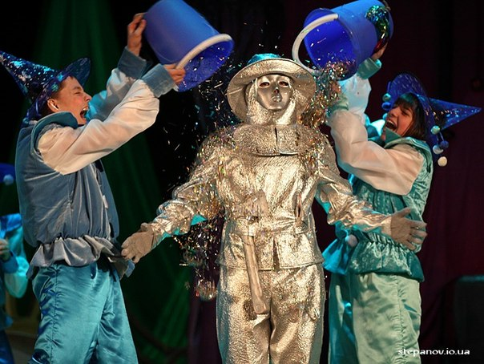
Истоки профессии актерское мастерство и театральное искусство можно отыскать еще в первобытном обществе, хотя, как такового, понятия «искусство» тогда, конечно, не было. В эпоху существования первобытнообщинного строя в каждом племени были свои ритуалы: танцы, игры, священные действия, различные сцены, связанные с основополагающими моментами жизни общества (ритуалы, направленные на взаимоотношения с силами природы и духами предков, смена времен года и действия, способствующие повышению урожая, охота и ритуалы для привлечения богатой добычи). Обычно их проводили шаманы, часто устраивая из ритуала целое представление. Для придания значимости образу и своим действиям, для поддержания своего индивидуального искусства шаманы стали использовать костюмы и маски. Но главной задачей было эмоциональное воздействие на членов племени. Это впоследствии разделило людей на исполнителей и наблюдателей, можно сказать – на исполнителей действий – артистов и зрителей, где исполнитель находился со зрителями один на один. Это можно обозначить, как начатки возникновения театра. Сейчас этому подобрали термин «пратеатр».
В начале нашей эры эта профессия вообще перестала быть популярной, поэтому на игру актеров стали смотреть, как на гладиаторские бои. Эту традицию целиком поддержала средневековая Европа, где театрализованные представления долгое время считались бесовскими, бродячие народные группы безжалостно преследовались церковью, хотя на протяжении многих веков у всех королей при дворе находились шуты и лицедеи, которые постоянно развлекали своего правителя и его гостей. Некоторые были презираемы публикой, а иные имели власть сравнимую с министром или советником короля.
На Руси в средние века профессия актера (вначале ими были скоморохи) и вовсе была связана с опасностью, потому что за непонравившееся представление, скомороха могли избить, сломать инструменты, выпустить его зверей, а самого посадить в темницу. Изменение отношения к театру и актерскому мастерству в лучшую сторону началось с приходом эпохи Возрождения, но актеры еще долго не могли рассчитывать на уважение окружающих. Вот один из примеров. В XIX веке один из известных русских предпринимателей Савва Мамонтов, находясь в Италии, захотел стать оперным певцом, однако его насильно привезли домой под угрозой отцовского проклятия, к тому же все российские деловые круги были крайне скандализированы произошедшим.
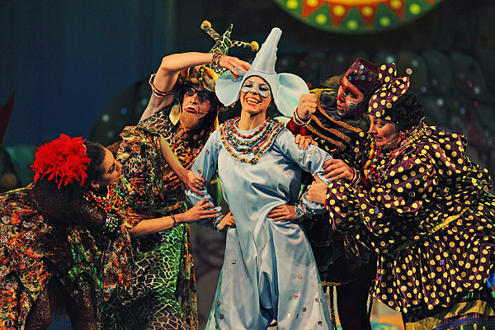
В России театр родился поздно — лишь во второй половине XVII века. Однако в православной церкви были приняты инсценировки отдельных служб .Эти обряды совершались не позднее, чем с начала XVI столетия. Скоморошество, зародившееся ещё в XI веке, жестко осуждалось Церковью и было официально запрещено в 1648 году указом Алексея Михайловича, города не обладали достаточной самостоятельностью, чтобы своими силами устраивать представления, аналогичные западноевропейским мистериям, — театр в Россию был импортирован из Западной Европы. В 1672 году был создан первый придворный театр, однако просуществовал всего несколько лет. К этому же времени относится возникновение так называемого «школьного театра» — театра при духовных учебных заведениях; первое упоминание относится к 1672 году, когда в Киево-Могилянской академии была поставлена мистерия «Об Алексее человеке Божием». В 1687 году в Москве была основана Славяно-греко-латинская академия, при которой также был создан театр.

2.1.Народные и заслуженные артисты России
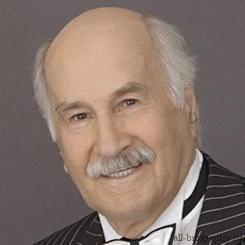

Владимир Михайлович Зельдин (1915) – актер, народный артист СССР.

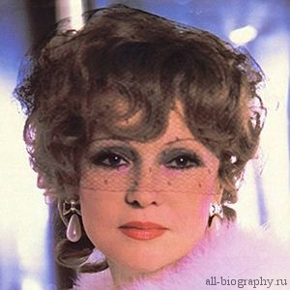

Людмила Марковна Гурченко (1935-2011) – актриса кино, театра СССР и России, певица, Народная артистка СССР.

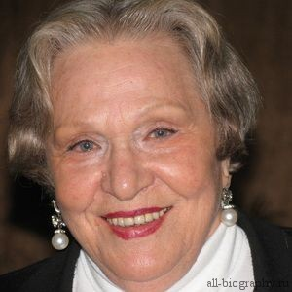

Римма Васильевна Маркова (1925) – актриса театра и кино, народная артистка Российской Федерации.
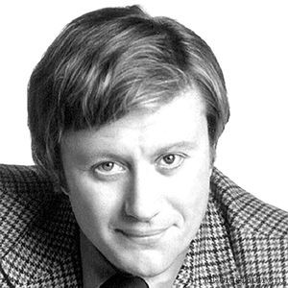
Андрей Александрович Миронов (Менакер) (1941 — 1987) – советский актер, народный артист РСФСР, родился 8 марта 1941 года в Москве в семье артистов.

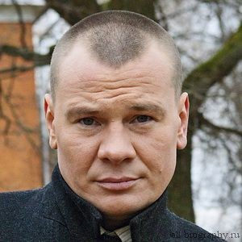

Владислав Борисович Галкин (1971-2010) – актер, заслуженный артист России.

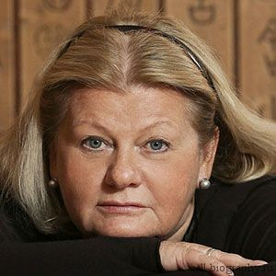

Ирина Вадимовна Муравьева (1949) – актриса театра и кино, народная артистка РФ.

2.2.Плюсы профессии
1.Во-первых, это очень интересная профессия. Став артистом, ты сможешь постоянно вращаться в кругах творческих людей, каждый из которых является уникальной и неповторимой личностью. Твоя жизнь будет постоянно окрашена только самыми яркими красками. Театральное искусство – это необыкновенно сказочный и увлекательный мир. Ты будешь одним из первых, кто будет узнавать обо всем новом, что происходит в кино и театре. Кроме того ты самостоятельно сможете внести что-то стоящее в искусство нашей страны.
2.Во-вторых, работая актером, ты сможешь увидеть новые страны. Театры всегда выезжают на гастроли в разные города. Иногда артисты гастролируют по другим странам.
3.В-третьих, только в актерской профессии возможно все. Будучи артистом, вы сможете побыть в роли абсолютно разных людей, в том числе разбойников и бандитов. И за это вас никто не накажет. Также вы сможете попробовать себя в разных профессиях и в амплуа людей с разными характерами. На сцене вы можете быть глупым и смешным человеком, и никто о вас плохо не подумает. Артисты могут играть людей противоположного пола. Например, если вы мужчина, то возможно вам придется сыграть роль женщине на сцене. Чем не увлекательный и познавательный опыт?
4.В-четвертых, профессия актера является одной из самых социально-значимых. Со сцены театры вы сможете донести до разума и души зрителей свои взгляды на жизнь, философскую позицию. Особенное значение профессия актера играет в формировании будущего поколения, его воспитания и развития.
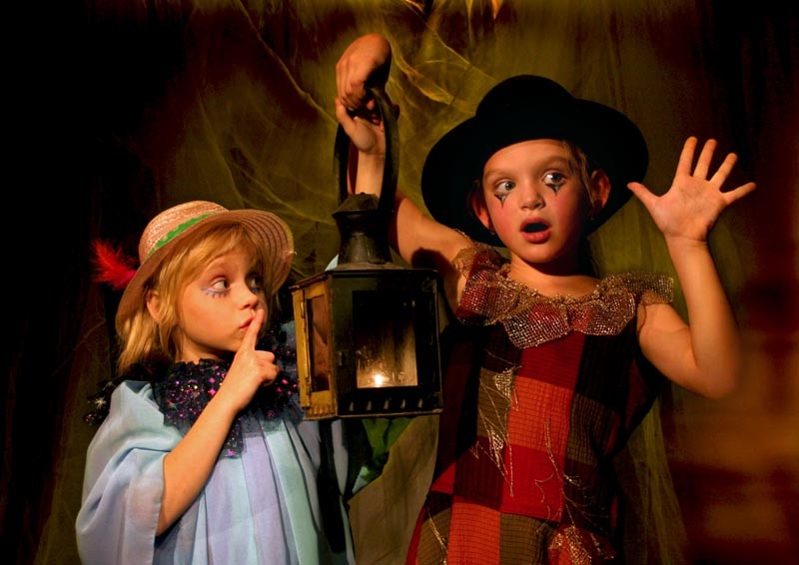

2.3.Минусы профессии
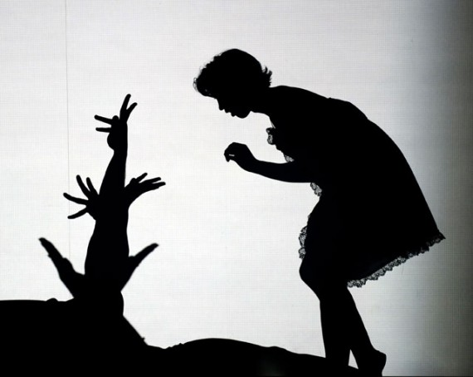
1.Во-первых, актерская профессия часто связана с риском получения физических травм. Актеры на сцене театра выполняют самые невероятные трюки.
2.Во-вторых, актер – это не только профессия, но и стиль жизни человека. Артисты полностью посвящают себя искусству и творчеству. Актеров часто сравнивают с монахами. У людей данной профессии часто не бывает свободного времени, которое они бы могли посвятить личной жизни, своей семье. Некоторые вообще не выходят замуж или не женятся.
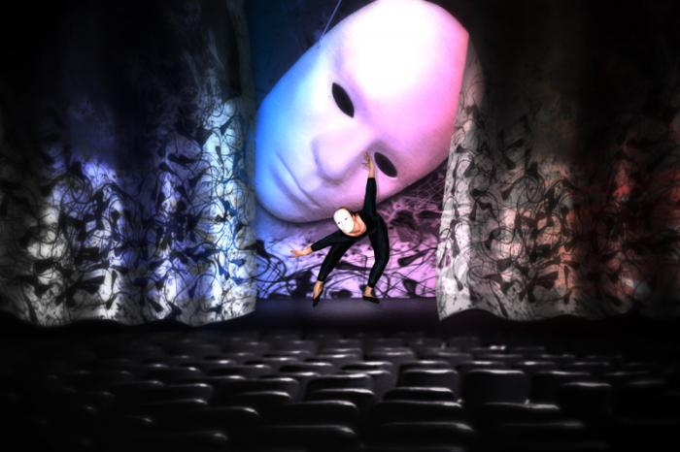
3.В-третьих, став актером, вы должны сразу настроиться на то, что на вашем творческом пути вас будут ждать не только слава и успех, но и черные полосы. Чтобы избежать этого, вам придется постоянно много работать над собой, над своим талантом. Вы должны постоянно чему-то обучаться, узнавать что-то новое. Например, посещать тренинг развития креативности.

2.4.Престижность профессии
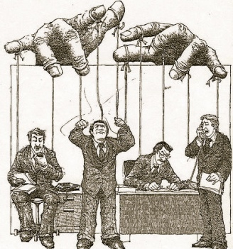
Одной из самых престижных профессий наших дней является профессия актера. Сценическое искусство в современном понимании этого слова зародилось в Древней Греции, где ремесло актера было одним из самых престижных. Имена знаменитых актеров были известны всей Греции, а зрителям на их спектаклях зачастую не хватало места. В те времена игра на сцене была значительно более трудным делом, чем в наши дни. Ведь лица актеров, одетых в одинаковые просторные белые плащи, закрывали маски, изображавшие в трагических спектаклях горе, а в комических – радость. В распоряжении актера оставался только голос, которым и следовало выразить все эмоции, передать напряженный ход действия.
Действительно престижной профессия актера стала только в XX в.
Во все времена люди признавали, что престижным может стать практически любое занятие – все зависит от того, как человек будет работать. Думается, лучше всего эту мысль выразил Михаил Захарович Третьяков, отец знаменитого Третьякова – основателя Московской картинной галереи. Он говорил: «Каждая профессия должна давать средства к жизни. Каждая профессия почетна, если ведется честно: честный сапожник, трудолюбивый и искусный в своем деле, лучше нечестного или же неталантливого ученого».

2.5.Сложность профессии
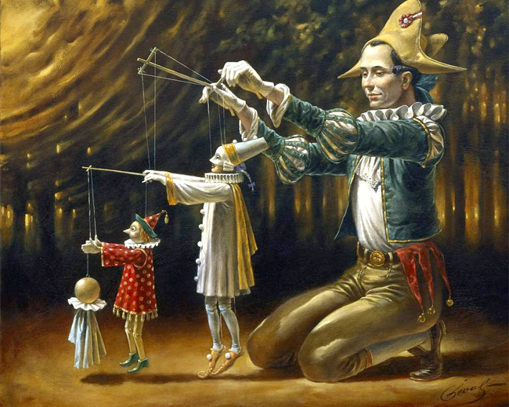
Главным в развитии личности актера является, и, наверное, всегда будет являться, искусство перевоплощения. Перевоплощение принято делить на внешнее и внутреннее. По сути это разные понятия, которые, тем не менее, объединены процессом творчества. Актер должен уметь не только вести себя как его персонаж, но и чувствовать, мыслить, как он.
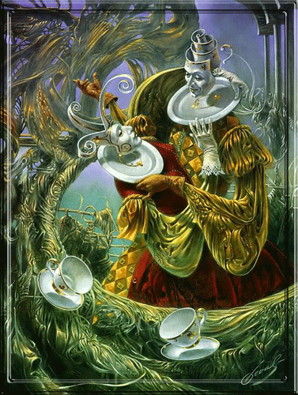
Принято считать, что творческая профессия не подразумевает физических нагрузок, но это отнюдь не так. И в первую очередь, это касается актерского мастерства. Взять, к примеру, постоянную тренировку памяти, ведь такая работа предполагает заучивание длинных текстов при подготовке к игре на сцене или в кадре. Выбирая такую профессию, нужно помнить о том, что отныне тебе предстоит заниматься серьезной умственной работой, которая требует внимательности, собранности и сосредоточенности. К тому же, постоянное выплескивание чувств, переживание эмоций персонажа как своих собственных требует и эмоциональной выдержки, способности выдерживать перегрузки, необходимости подстраивать свой график.
Но взамен актер получает удовлетворение от своего выступления, а также любовь и поклонение зрителей. Так же, актеры могут каждый «примерять» на себя новые образы и судьбы своих персонажей, проживая за свою жизнь десятки жизней других людей.

2.6.Влияние профессии на общество
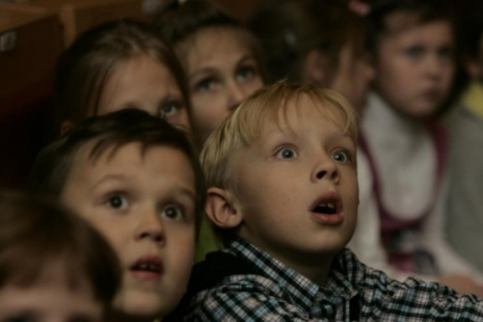
О театре, как об одном из способов, влияющих на оздоровление человечества, давно размышляют и театральные деятели, и психотерапевты. Не так давно в лечебно-реабилитационной терапии появилось новое направление – трансдраматерапия.
О благотворном влиянии театра на человека велись разговоры еще со времен Аристотеля, который считал, что благодаря состраданию актерам на сцене, человек может избавиться от многих проблем. Например, зритель, купивший билеты в театр, во время спектакля способен достичь главного положительного эффекта – раскрытия творческого потенциала личности. В первую очередь, это обусловлено тем, что жизнь – это игра, а каждый человек в душе актер.
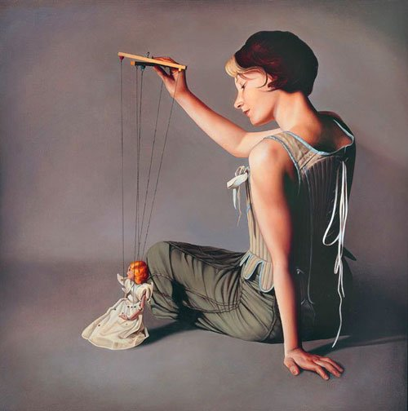
Попадая в театр, зритель невольно ставит себя на место другого человека, находящегося в этот момент на сцене. Он словно пропускает ситуацию через себя, проигрывая ее в лицах и ощущая все достоинства и недостатки собственного поведения. Главная задача – понять окружающий мир и самого себя через призму театрального действа. Однако здесь важно найти золотую середину: надо постараться не примерять на себя постоянно роли и уж тем более не уйти в роль навсегда.
В мире, где в большей степени преобладают виртуальные явления, нам часто не хватает чего-то настоящего и реального. Именно это возможно в театре, поскольку актеру не за что и некуда спрятаться на сцене. Ведь искусство, в частности и театральное, не только способно облагородить человека, но и вылечить его душу, а это, согласитесь, дорогого стоит…

2.7.Мифы о профессии
Миф 1. Актер — абсолютно независимая творческая профессия. Он волен выбирать роли, режиссеров, фильмы. И вообще, хочет — работает, не хочет — отдыхает и набирается сил для другого проекта. На самом деле. Миф верен отчасти. В том, что актер — профессия творческая, сомневаться не приходиться. А вот о свободе и независимости можно поспорить. Многие актеры, причем знаменитые, утверждают, что их «служба» — одна из самых зависимых. Лишь очень немногие актеры, из категории признанных суперзвезд, могут позволить себе выбирать роли. Это касается как наших артистов, так и, например, американских. Да, есть немногочисленная «когорта» профессионалов, которые, по мнению продюсеров, могут привлечь к фильму или спектаклю внимание зрителя и обеспечить коммерческий успех. За этими актерами, что называется, «гоняются», приглашая из проекта в проект. Они вольны выбирать, в каком принять участие. Однако большинство актеров (быть может, не менее талантливых, но по каким-то причинам до сих пор невостребованных) вынуждены соглашаться на то, «что дают», и особого выбора не имеют. Даже не ахти какая роль позволяет как-то проявить себя, выплеснуть накопившуюся энергию (ведь не даром говорят: не давать творческому человеку реализоваться то же самое, что запретить беременной женщине рожать) и, конечно же, заработать. Хорошо, если предложения, пусть даже на эпизодические роли, поступают регулярно и актер имеет возможность свести концы с концами, однако чаще всего режиссеры приглашают от случая к случаю, а актер попадает в категорию безработных. Чтобы выжить, заниматься приходится всем чем угодно, кроме любимого дела: частным извозом, мелким предпринимательством и т.д, и т.п. Знаменитый актер Андрей Красько («Агент национальной безопасности», «Я остаюсь», «Олигарх»), к сожалению, уже умерший, в свое время вынужден был заниматься пошивом курток, работать строителем, «таксовать» на купленной в долг машине. Однако на этом все актерские «зависимости» не заканчиваются. Играя роль и имея определенную возможность импровизировать, актер все же должен подчиняться требованиям режиссера. Если виденье роли актера и режиссера не совпадают , сработаться они могут в единственном случае — если артист уступит. От чего еще зависимы актеры? От жизненных обстоятельств, своего настроения. Какими бы ни были то и другое, актер обязан отыграть роль.

Миф 2. В актерской профессии нет ничего сложного. Это же не в поле или на заводе «пахать», в конце концов. На самом деле. Это представление в корне не верно. Возьмем далеко не самое сложное, что есть в актерском деле, — необходимость учить наизусть огромнейшие тексты. Вам никогда не приходило в голову, сколько усилий нужно приложить актеру, чтобы выучить слова для двухчасового спектакля? Причем нужно знать, где подать реплику, где промолчать, что ответить партнеру. Но даже не это самое главное. Рабочий на заводе изготовляет деталь с помощью механизмов, инструментов, крестьянин, обрабатывая землю, также использует технику. Актер, играя спектакль, использует себя. Его эмоции, чувства, переживания — самые главные рабочие инструменты, с помощи которых он делает свою работу. Не так давно в нашем «рабочем» обиходе появилось понятие «синдром выгорания». Касается он в основном офисных работников, работа которых связана с эмоциональными перегрузками. Так вот, у актера, если он работает на все сто, синдром эмоционального выгорания присутствует всегда. Причем проявляется вполне материально: Владимир Высоцкий, например, после каждого спектакля «Гамлет» терял два-три килограмма веса. Сегодня все ругают сериалы, отмечая их низкую «идейность» и качество. Возможно, критики в чем-то правы. Однако для актера, занятого в качественном или не очень «мыле», — это все равно работа, которую нужно сделать хорошо. Теперь представьте ситуацию, когда артист в сериале занят в главной роли: ежедневные 12-часовые съемки под плотным гримом и жарким светом софитов, многочисленные дубли, 15-минутный перерыв на обед, необходимость ночью учить «кусок» текста для следующего съемочного дня. И так на протяжении полугода, иногда больше. Причем многие «киношные» актеры не оставляют работу в театре, который признан школой прямого общения со зрителем, опыт которого нельзя заменить ничем. Истинно любимым, народным актер стает, когда каждая его роль получается настоящей, искренней. А для этого нужно «родить», почувствовать героя, понять, почему он поступает и думает так, а не иначе. Это под силу далеко не каждому, а только одаренному лицедею.

Миф 3. Актеры зарабатывают огромные деньги. Их гонорары — цифра с шестью нолями. На самом деле. Не стоит путать Голливуд с нашей действительностью. Тамошние актеры, но только входящие в категорию «суперзвезд», действительно получают огромные гонорары. Журнал «Форбс», большой специалист в плане подсчитывания чужих заработков, утверждает, что звезды первой величины за съемку в одном фильме с среднем получают около 20 млн долларов. Самые высокооплачиваемые актеры России (их единицы) за один съемочный день получают от 8 до 10 тыс. долларов. Сумма, по нашим меркам, тоже немалая, но до голливудских стандартов явно не дотягивает. У актеров менее известных заработная плата за съемочный день колеблется в пределах от 700 до 2 тыс. у.е., студенты обычно получают 200 «зеленых». Проблема опять же, в том, что актер может год трудиться в поте лица, а потом пять лет не получить ни одного стоящего предложения, а кушать, как говорится, хочется всегда. Украинским актерам, увы, о суммах хотя бы с тремя нолями приходится только мечтать. Чтобы заработать, они вынуждены ехать в Москву, где их не всегда ждут с распростертыми объятиями — своих талантов хватает. Что касается театральных актеров, то у большинства, даже у Заслуженных и Народных, заработки небольшие, с среднем от 500 до 1000 у.е. Кстати, многие западные актеры, узнавая о столь неприглядном материальном положении наших талантов, приходили в неописуемое удивление, поскольку в их понимании знаменитость — это всегда обеспеченный человек.

2.8.Востребованность профессии на рынке труда города Тольяттти
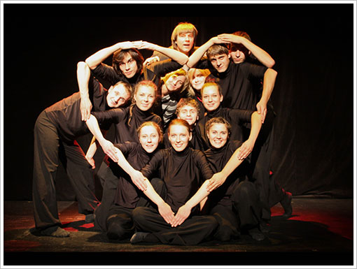
В мелких населенных пунктах и областных центрах, как Тольятти, профессия актера мало востребована в таких заведениях, как театр. Талантливые выпускники вузов могут работать аниматорами или же ведущими торжественных мероприятий.
В Москве или в Санкт-Петербурге дела обстоят совсем иначе. Это крупные мегаполисы, в которых театральная жизнь и киноиндустрия постоянно развиваются и ищут новые лица. Здесь у вас есть все шансы проявить себя на актерском поприще.
Сколько получают люди, работающие по данной профессии?
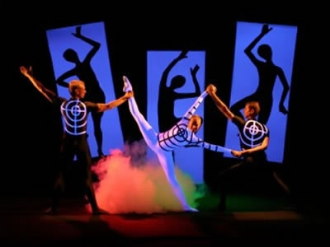
Гонорары могут быть как кричаще большими, так и маленькими. Все зависит от вашего опыта. Начинающие артисты получают небольшие доходы. Главное, не сидеть на месте и находить способы применения своего таланта. Важно обладать терпением, и вы обязательно добьетесь успеха. Если не в кино или театре, то на сцене в роли ведущего точно. Заработок напрямую зависит от занятости.

2.9.Перспективы профессии

Профессия актера сама по себе считается очень престижным ремеслом. Артисты, которым удается добиться успеха, получают довольно большие гонорары и любовь зрителей. Перспективы заключаются в получении главных ролей в театрах и кино. Они дают популярность и востребованность.
Актер может и развиваться. Так, многие лицедеи часто становятся сопродюсерами фильмов со своим участием или же переквалифицируются в режиссеров-постановщиков, для того чтобы стать создателем картины, а не ее эпизодом.

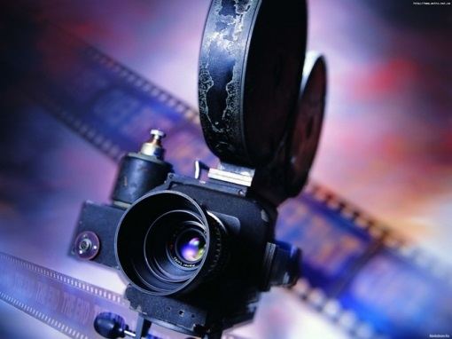
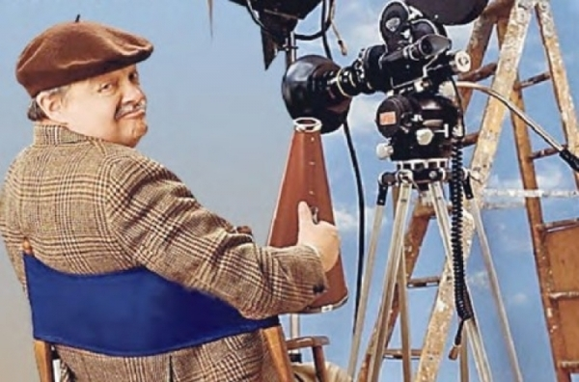



2.10.Необходимые профессиональные знания и навыки
Чтобы стать хорошим актером нужно владеть многими знаниями, навыками.
К ним относятся:
- артистизм, умение перевоплощаться, вживаться в образ;
- знание жанрово-ролевой специфики;
- способность к созданию образа по словесному описанию;
- знание психологии (с точки зрения мимики, речевых особенностей и т.п.);
- отсутствие боязни сцены, объектива камер, зрителей;
- наличие музыкально-хореографических навыков;
- безупречная артикуляция;
- литературные способности;
- творческие способности, чувство гармонии, чувство ритма, развитый эстетический и художественный вкус;
- обладание сценическим обаянием (выразительность, способность к естественному общению с партнерами на сцене, умение привлечь зрителя);
- стремление к постоянному профессиональному совершенствованию.
Так же, нужно владеть и некоторыми личными качествами, такими как:
- хорошая память;
- наблюдательность;
- трудолюбие, работоспособность;
- умение и желание работать в команде;
- креативность;
- ответственность;
- абстрактность мышления;
- ораторские способности;
- решительность;
- уверенность в себе;
- выносливость к эмоциональным нагрузкам;

2.11.Мой профессиональный план
Я рассматривала многие варианты дальнейшего обучения, но из всех выбрала более интересный и перспективный .
Дальнейшее обучение я продолжу в школе и по окончанию 11 класса буду выбирать между двумя вузами, такими как:
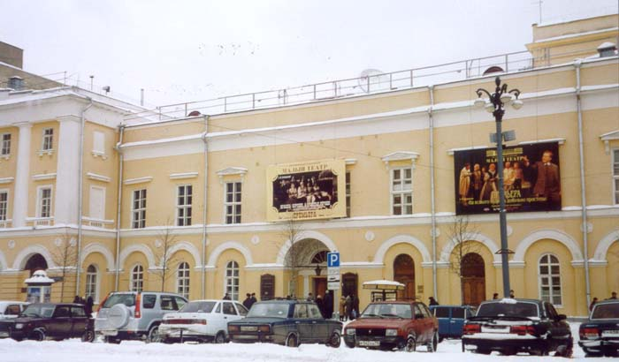
1.Театральный институт им. Бориса Щукина при Государственном академическом театре им. Евгения Вахтангова.
(499) 241-56-44 -ректорат
E-Mail: sh-tea-inst@mail.ru
Адрес: г. Москва, Большой Николопесковский пер. д.12А.

2.Самарская академия культуры и искусств.
443010, Самара, ул. Фрунзе, 167
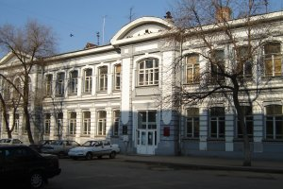
+7 (846) 332-76-54
+7 (846) 333-22-30
mail@smrgaki.ru

3.Заключение
Я изучила профессию актер и могу с уверенностью сказать, что это профессия очень трудна.
Она требует большого «багажа» знания и навыков, которые не всем под силу усвоить.
В ней много плюсов, но так же есть и свои минусы.
Но главное, что должно быть у каждого актера-это талант Без него в этой профессии делать нечего.
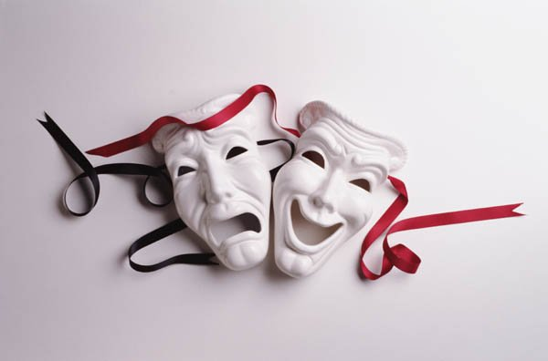

4.Список используемой литературы
1. ru.wikipedia.org
2. www.kino-teatr.ru
3. edunews.ru
4. gordonua.com


5.Приложение
Интервью с представителем профессии
Интервью я брала у актера-режиссера Филармонии,
Щелканова Вячеслава.
1.Какие ассоциации возникают у тебя при слове «актер»?
Наверное, ассоциации своеобразного «Ассорти». Ведь актер - это такой разносторонний человек. Он может и петь ,и танцевать, и если надо фокусы показывать.
2.Что послужило толчком, первопричиной того, что ты стал заниматься театром?
Театром я начал заниматься с очень раннего возраста. Если быть точнее , то с 9 лет. В основном нравилось пародировать и у меня не плохо получалось. Это конечно же заметили друзья и предложили поучаствовать в «КВНе». А там и сцена, и зрители…Скорее всего это и послужило толчком.
3.Испытываешь ли ты волнение перед выходом на сцену?
Конечно, без этого никак. Это может показаться странным, но так оно и есть. Я сыграл уже более 80 спектаклей, но каждый раз я очень волнуюсь перед своим выходом.
4. «Роль» актёра или режиссера тебе ближе?
Я думаю, что всё-таки «роль» режиссера ближе т.к. мне больше нравиться быть создателем спектакля, а не его отдельным персонажем.
5.Какие трудности ты встречаешь в своей профессии?
Трудности? Если брать режиссуру, то единственная трудность для меня - это люди. Собрать коллектив, найти отдельный подход к каждому актеру. Порой это бывает очень трудно.
А если же брать актерскую профессию, то трудность заключается в том, как обыграть персонажа так, чтобы мне поверили.

6.Интерисуешься ли ты мнением зрителей после спектакля?
Нет, мнениями не интересуюсь т.к. уже во время спектакля понимаю понравиться он зрителям или нет. За годы работы в театре уже и такому научился.
7.Какой возраст зрительной аудитории тебе ближе?
У меня нет определенного возрастного критерия. Главное для меня, чтобы зритель был, а взрослый ли это человек, или же ребенок значения не имеет.
8.Какие роли тебе нравиться играть?
Если быть честным, то роли людей «в возрасте». Для меня это интересно т.к. они прожили долгую жизнь и им есть, что «рассказать» зрителю.
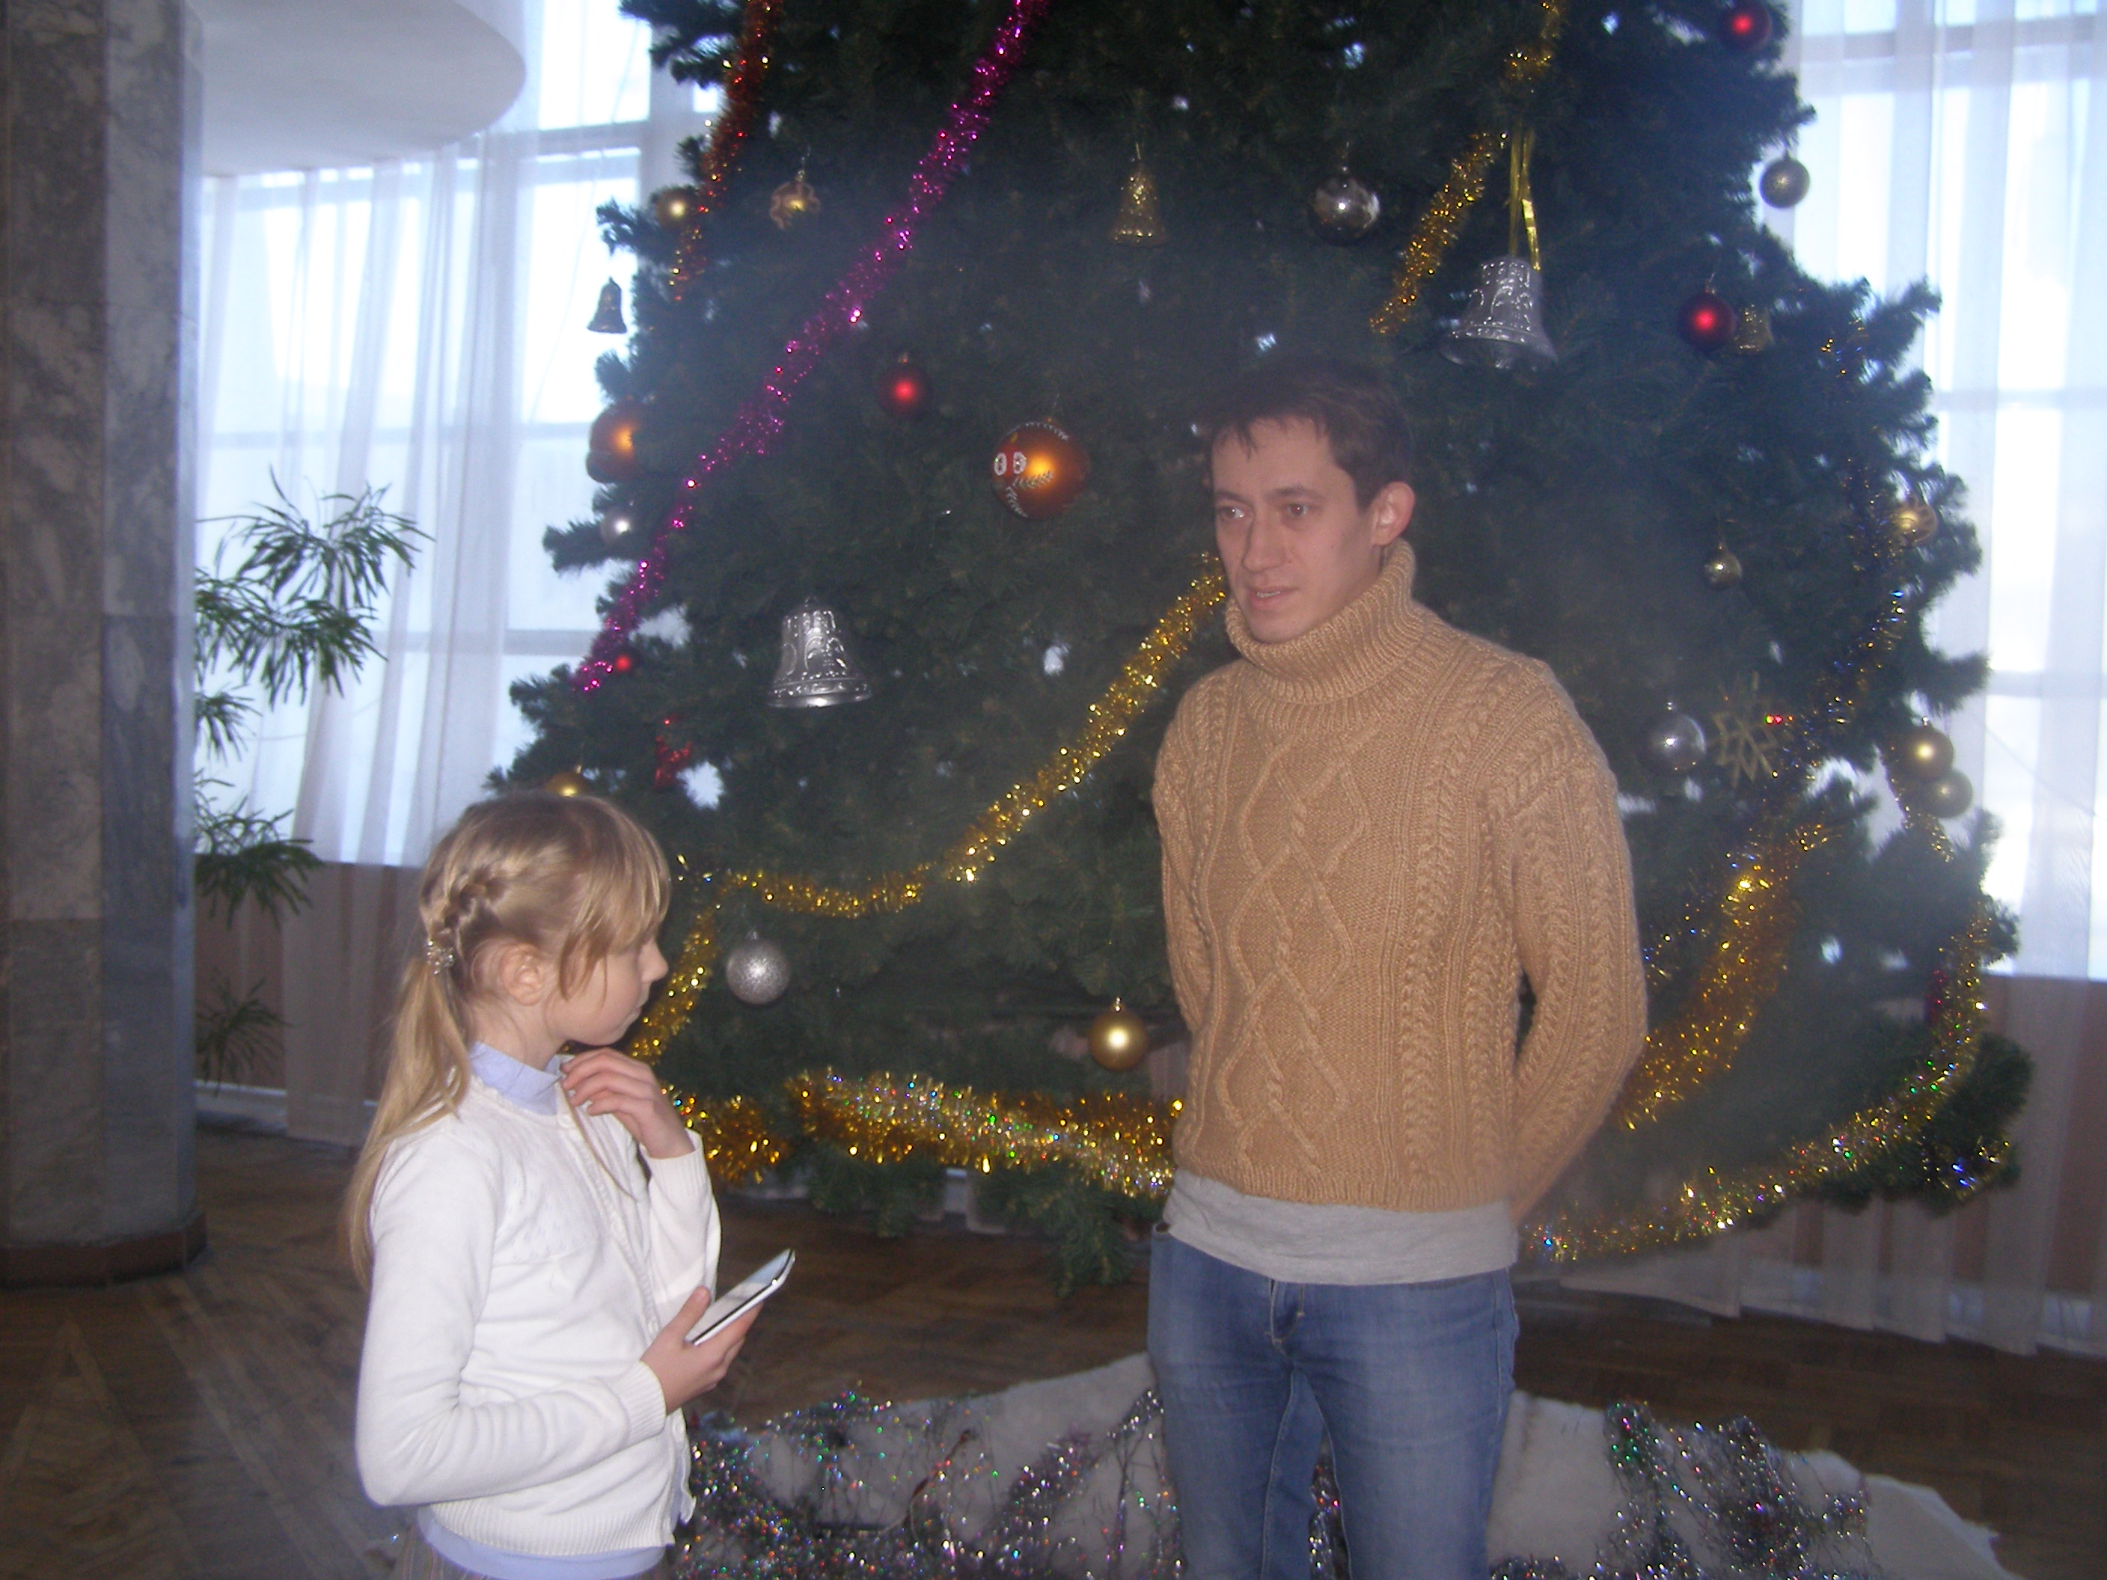
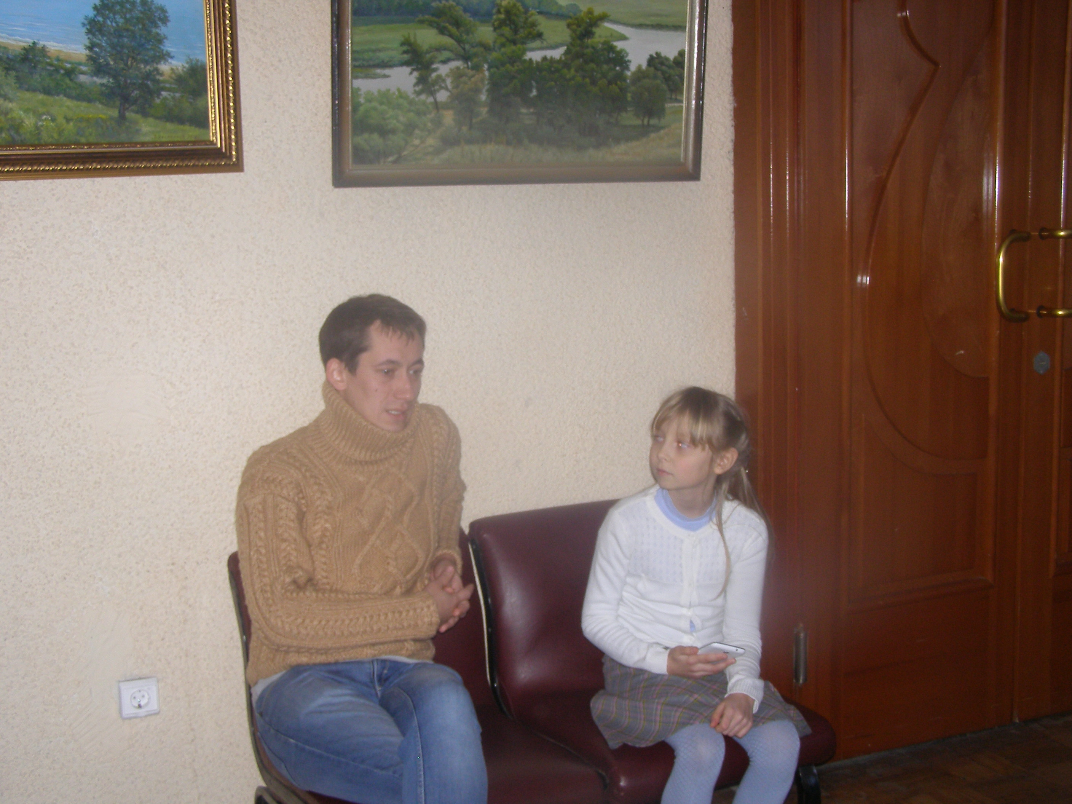

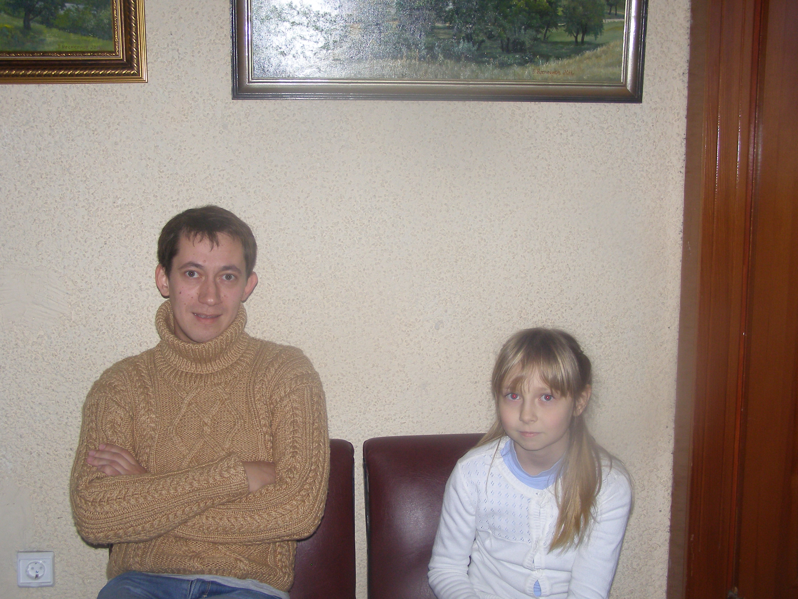

5.1.Приложение
Анкетный опрос
Я решила провести анкетный опрос и узнать, популярен ли театр среди молодежи.
Часто ли ты ходишь в театр?

Часто ли в жизни ты сталкиваешься с этой профессией?

Престижна ли эта профессия на рынке труда города Тольятти?

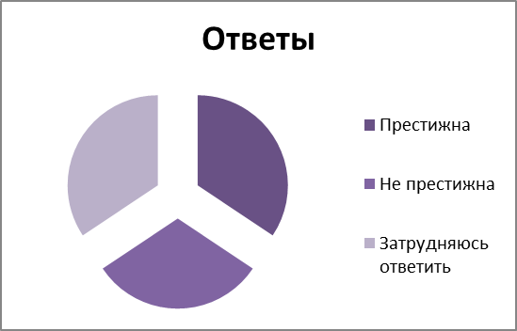

«Лицедеи»
Бызова Марина Максимовна
г.о. Тольятти, МБУ «Школа № 75», 3 «В» класс
Аннотация
Гипотеза: исследования: профессиональные идея изучить профессию актер и определить подходит ли она мне, так же заинтересовать одноклассников театральным искусством.
Цель: повышение интереса школьников к профессии актер для осознанного выбора ими будущей профессии в соответствии личным интересам и способностям.
Объект исследования: профессия актер
Предмет исследования: профессиональные качества людей, занимающихся данным ремеслом, условия труда актеров.
Задачи:
1.Научитться находить информацию и использовать разные источники (справочники, энциклопедии,книги,интернет).
2.Изучить историю возникновения актерского мастерства.
3.Провести опрос учащихся и узнать их представление о профессии актер.
4.Познакомиться с содержанием профессии актер ,выявить положительные и отрицательные стороны профессии.
Методы:
- Изучение литературы
- Интервьюирование и анкетирование
- Анализ
- Систематизация
Мои исследования подтверждают, что это профессия очень трудна.
Она требует большого «багажа» знания и навыков, которые не всем под силу усвоить. В ней много плюсов, но так же есть и свои минусы.
Но главное, что должно быть у каждого актера-это талант. Без него в этой профессии делать нечего.

